**蒲公英班观察日志**

1. **入园情况**

今天周一，宝宝们自己拎着私人物品来园，并且陆续开始摆放自己的物品啦，一起来看看现场吧！

|  |  |  |
| --- | --- | --- |
| **IMG_20241104_081500** | **IMG_20241104_082349** | **IMG_20241104_082756_1** |
| **IMG_20241104_083354** | **IMG_20241104_083232** | **IMG_20241104_081747_1** |

**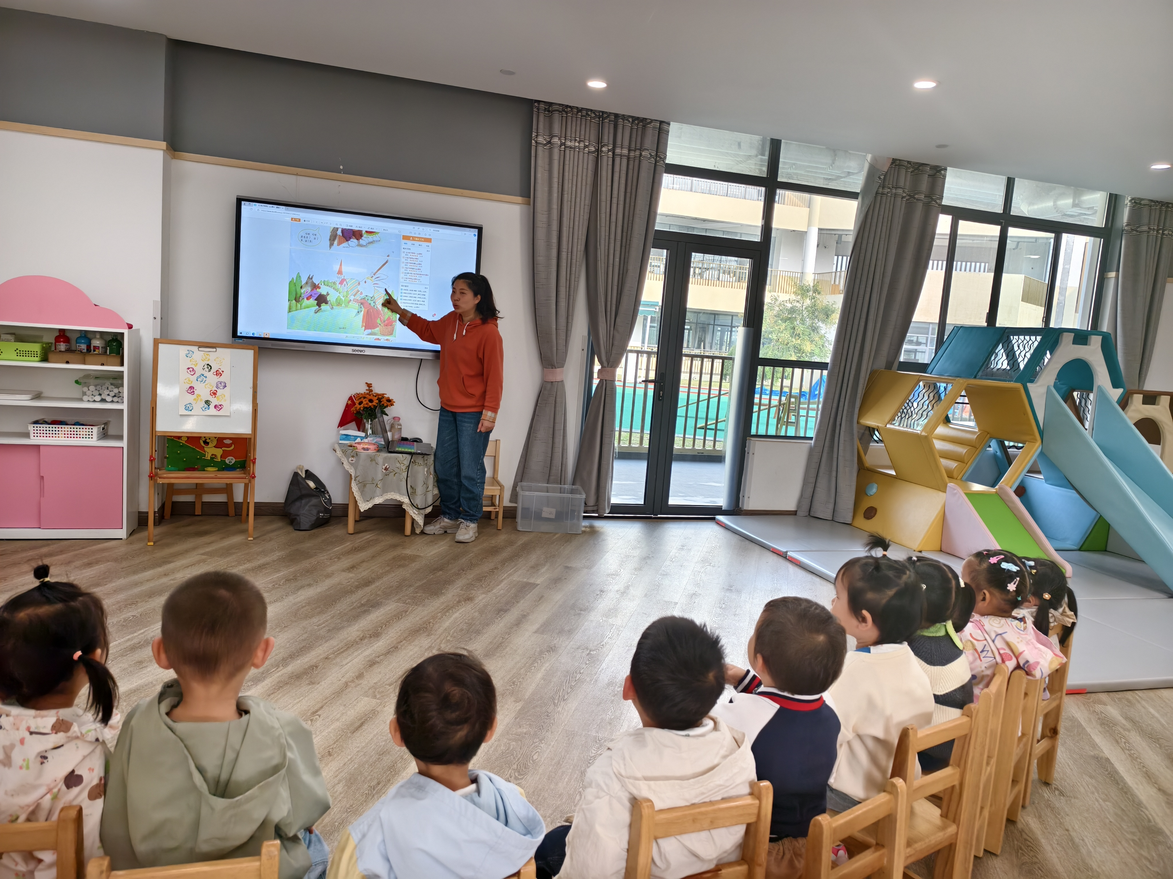二、集体活动：故事《小兔子乖乖》**

|  |  |  |
| --- | --- | --- |
| **IMG_20241104_092422** | **IMG_20241104_092440** |  |
| 小免乖乖这一则故事是我国流传至今的民间故事，主题单纯，内容又浅显，整个故事所采取的的是孩子们非常喜欢的小动物----小白兔，作为故事的主角，能够激发幼儿的好奇心，并且捉住幼儿的注意力，故事中兔宝宝和大灰狼的对话充满了童趣，是非常适合幼儿的一则故事。幼儿年龄小，无辨别是非好坏能力和防范意识，很容易上当，经常会因为陌生人给的糖果而跟随离开，这是一件非常危险的事情，而小兔乖乖这一则故事，主要讲述的内容是小白免如何在妈妈不在家的时候机智应付大灰狼，从而保护自己不受伤害。通过这一语言活动，能够让幼儿意识到独自在家时不能随便给陌生人开门，从而让幼儿在宽松自由的环境中提升语言表达能力和分析判断生活中的危险情况，增强幼儿的自我保护意识。 | | |

1. **户外活动《好玩的小车》**

|  |  |  |
| --- | --- | --- |
| **IMG_20241104_100346** | **IMG_20241104_100023** | **IMG_20241104_100328** |
| **IMG_20241104_100334** | **IMG_20241104_101121** | **IMG_20241104_100428** |
| 骑小车除了发展幼儿身体的协调能力、锻炼幼儿肌肉的发展、培养幼儿的规则意识之外，还能增强幼儿之间的社会交往能力。  他们一边游戏一边学习，共同分享、共同协商、共同合作。在这样一个快乐自主的游戏中，有许多不同形式的合作行为在不断发生。 | | |

**三、餐点**

1.今日早点：鲜牛奶、凤梨酥

今日午餐：茶树菇甜椒炒牛柳、荷塘小炒、银鱼蔬菜羹

今日午点：生菜鸡蛋面、苹果、橘子

**四、温馨提示**

**1.以上照片只是部分，不代表全部，更多精彩瞬间请移步QQ相册哈。**

**2.自主讲述《小兔子乖乖》的故事，家长听，宝宝讲，增强幼儿阅读兴趣，提高幼儿语言表达能力。**